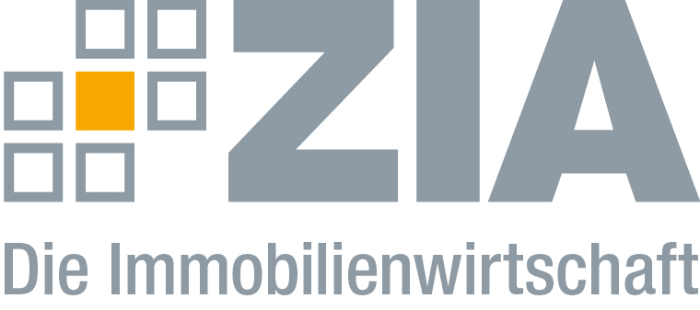

Pressemitteilung

ZIA: Verschärfung der Mietpreisbremse ist reine Augenwischerei

Berlin, 05.06.2018 – Laut Medienberichten hat das Bundesjustizministerium einen ersten Entwurf zu Änderungen im Mietrecht vorgelegt. Wie bereits im Koalitionsvertrag angekündigt, sollen Vermieter, die sich bei der Berechnung der Neuvertragsmiete auf die Vormiete berufen, die Höhe der Vormiete künftig offenlegen. Zudem soll die Höhe der Modernisierungsumlage in Regionen mit angespannten Wohnungsmärkten auf acht statt bisher elf Prozent reduziert werden. Weiter soll die Höhe der Modernisierungsumlage in diesen Gebieten auf maximal drei Euro je Quadratmeter für sechs Jahre gekappt werden.

Aus Sicht des ZIA Zentraler Immobilien Ausschuss, Spitzenverband der Immobilienwirtschaft, sind viele dieser Maßnahmen reine Augenwischerei. „Modernisierungsblocker und Verschärfungen einer Mietpreisbremse, die ihre Wirkung verfehlt, helfen Wohnungssuchenden nicht weiter. Steigende Mietpreise sind ein Symptom von anhaltender Knappheit in einigen Städten, dagegen hilft nur die Erweiterung des Angebotes für alle Bevölkerungsschichten“, erklärt Dr. Andreas Mattner, Präsident des ZIA. „Die geplante Verschärfung wird Wohnungssuchenden lediglich das Gefühl vermitteln, dass sie schneller eine Wohnung finden, was in der Praxis absolut nicht der Fall ist. Das ist unfair!“ Mit den Veränderungen bei der Modernisierungsumlage versuche man schwarze Schafe zu treffen, erschwert es aber auch vielen ehrenhaft tätigen Unternehmen, dringend benötigte Modernisierungen z.B. mit Fahrstühlen durchzuführen.

Der ZIA
Der Zentrale Immobilien Ausschuss e.V. (ZIA) ist der Spitzenverband der Immobilienwirtschaft. Er spricht durch seine Mitglieder, darunter mehr als 25 Verbände, für rund 37.000 Unternehmen der Branche entlang der gesamten Wertschöpfungskette. Der ZIA gibt der Immobilienwirtschaft in ihrer ganzen Vielfalt eine umfassende und einheitliche Interessenvertretung, die ihrer Bedeutung für die Volkswirtschaft entspricht. Als Unternehmer- und Verbändeverband verleiht er der gesamten Immobilienwirtschaft eine Stimme auf nationaler und europäischer Ebene – und im Bundesverband der deutschen Industrie (BDI). Präsident des Verbandes ist Dr. Andreas Mattner.

Kontakt
Andy Dietrich
ZIA Zentraler Immobilien Ausschuss e.V.
Unter den Linden 42
10117 Berlin
Tel.: 030/20 21 585 17
E-Mail: andy.dietrich@zia-deutschland.de
Internet: www.zia-deutschland.de

